CUARTA ENTREGA DEL COMPILADOR

Jenny Marcela Alonso Mendoza
Silvia Alejandra Celis Rios
Sandra Marcela Diaz Henao
Santiago Gutiérrez A.
Oswaldo Rodriguez

UNIVERSIDAD TECNOLOGICA DE PEREIRA
INGENIERIA DE SISTEMAS Y COMPUTACION

Pereira,
Diciembre de 2009

Grupo de trabajo
El grupo de trabajo de Santiago empezó con 4 integrantes: Santiago Gutiérrez, Pedro Flores, Yanci Castro, y Carolina Castaño.
En la cuarta entrega desafortunadamente Santiago tuvo un problema personal con Carolina, Pedro y Yanci, por lo cual se decidió dar por terminado el grupo (con consentimiento del profesor).
Por el problema ya mencionado y después de consultar al profesor, se decidió la unión de Santiago al grupo conformado por Oswaldo, Jenny, Silvia y Sandra; con el objetivo de conformar un buen grupo de trabajo para lograr la difícil cuarta entrega.

microLIR
Para esta entrega se corrigieron algunos problemas del simulador de LIR microLIR. También se compilo el programa a un .jar ejecutable que sirve para probar rápidamente cualquier programa escrito en código intermedio. Se le hizo una parte grafica para que fuera más fácil de usar. Para correrlo basta con copiar el archivo microLir.jar a la carpeta en la que se va a probar un programa en código intermedio LIR, ejecutar microLIR.jar y escoger el archivo en la ventana que sale. La simulación del código iniciara en una nueva instancia de cmd.exe.
También se le puede enviar a microLIR.jar el nombre del archivo como parámetro. En este caso la parte grafica para escoger el archivo no saldrá.
El programa está en la carpeta /simulador_microLIR/

Introducción
Un compilador a código intermedio es un programa que recibe como entrada un código en un lenguaje de alto nivel y, después de distintos chequeos y la creación de distintas estructuras, convierte las instrucciones de alto nivel a instrucciones de bajo nivel. Las resultantes instrucciones de bajo nivel se dan en un lenguaje de bajo nivel intermedio, que es independiente de la maquina y cuyas instrucciones pueden ser fácilmente convertidas a instrucciones para una arquitectura especifica. La dificultad al pasar a una arquitectura específica radica realmente en el manejo de memoria, pues el lenguaje intermedio puede utilizar un número arbitrario de registros.
Para la construcción del compilador se utilizo el lenguaje de programación Python, creado por Guido van Rossum, y el paquete de herramientas PLY para dicho lenguaje, creadas por David Beazley.

Objetivo
Construir un compilador a código intermedio en Python, que genere un archivo ejecutable, o muy cercano a estarlo, por medio de un intérprete del lenguaje intermedio escogido.

Metodología
Se utilizo Eclipse (con un plugin) ya que el IDE instalado originalmente con Python es poco amigable.
La construcción del generador de código intermedio empezó con una revisión detallada de las especificaciones del lenguaje LIR. Se utilizo como referencia la página de su creador: Roman Manevich de la universidad de Texas en Austin. Se decidió no utilizar el visitante disponible del compilador Mini-C, ni ningún otro código, puesto que la idea era aprender los conceptos.
El proceso inicio con la conversión del código en el archivo test/código/Quicksort.mj a código LIR, para de esta forma idear una metodología sistemática a utilizar al visitar cada nodo del AST.
Finalmente se decidió maximizar el uso de registros, para que el código se asemejase lo más posible a la única arquitectura que conocemos en detalle: MIPS.
Se concluyo que reorientar el código generado a la arquitectura x86 era fácil, pues simplemente consistía en mapear todos los registros/variables a memoria (cosa que se facilita aun más al saber que las declaraciones de variables deben hacerse al inicio de un bloque) y utilizar los pocos registros de propósito general que tiene la arquitectura para los demás registros temporales. En el caso de necesitar más del número disponible de registros, se tendrían que mapear registros temporales a memoria. Sin embargo esto no es muy frecuente, por lo que no disminuiría significativamente el rendimiento del programa.
La metodología utilizada tiene como resultado que el uso de una variable en una expresión involucre primero el paso a un registro temporal, esto para poder garantizar que el registro original no sea modificado. En etapas posteriores se podría aplicar un algoritmo que lo convirtiera a un código que hiciera uso del registro temporal solo en los casos estrictamente necesarios.
No se utilizo la instrucción para sumarle uno a un registro, pues su utilidad es solo en el caso de la arquitectura x86 y su famoso acumulador EAX.
Finalmente se construyo un archivo .exe para el compilador, que está disponible en la carpeta “/ejecutable/” de esta entrega. También se hizo que el compilador creara un archivo .bat por cada compilación exitosa, que simula un archivo ejecutable y que puede usarse (junto con microLIR.jar) para correr el programa compilado en cualquier computador con Windows y Java (JRE).

Dificultades
En general todo el compilador fue de una dificultad considerable, al compararlo con nuestro bajo conocimiento de Python y de programación en general. Sin embargo a través del esfuerzo y la dedicación creemos haberlo completado satisfactoriamente, especialmente nos sentimos orgullosos de no haber utilizado código ajeno.

Pruebas
Las pruebas se hicieron sobre múltiples programas. Todas ellas fueron ejecutados satisfactoriamente en el interprete microLIR.jar que se incluye en diversas partes de esta entrega.
Primero se construyo un programa llamado Primeros_y_Siguientes.mj, que se encarga de mostrar un listado de los conjuntos primero y siguiente de una gramática (esta era una tarea que se había puesto en clase hace mucho, y aunque originalmente era para hacerla en Python, creemos que hacerla con las limitaciones de MJ es mucho más meritorio e interesante).
Segundo, se creó una clase Prueba.mj que intenta asegurar el correcto funcionamiento del lenguaje, llevando un acumulado general al que se le suman diversas expresiones y declaraciones.
Tercero se utilizaron dos programas: Quicksort.mj, que ordena a través del algoritmo quicksort un arreglo, y Sieve.mj, que utiliza la criba de Eratóstenes para obtener los primos menores que un número determinado. El código de ambos programas fue tomado, con permiso del autor, de la pagina (http://www.cs.cornell.edu/courses/cs412/2006sp/) del profesor Radu Rugina de la universidad de Cornell, Nueva York.
Para estas tres primeras pruebas se incluye, junto con el código fuente, una traducción equivalente a Java para probar el correcto funcionamiento del compilador.
Finalmente se tomaron, también con permiso de los autores, las pruebas hechas al lenguaje IC de un repositorio de código de google code: (http://code.google.com/p/iccompileres2/) Estas pruebas fueron desarrolladas por un grupo de ex estudiantes de una clase de compiladores con los que nos contactamos. Para cada una de estas pruebas se incluye un archivo .result, que contiene lo que sus autores determinaron debía ser la salida del programa, y el archivo compilado .bat, con el que se puede comprobar la concordancia.

Resultados
El compilador produjo código correcto en el lenguaje LIR, el cual fue interpretado también correctamente por el interprete microLIR. Este interprete fue empaquetado en el archivo microLIR.jar y fue creado por el ya mencionado profesor Roman Manevich.
Todos los bugs encontrados fueron solucionados, lo cual significa que no existen bugs conocidos. Sin embargo es posible que existan algunos desconocidos, pero la gran cantidad de código y el tiempo nos impiden hacer pruebas más extensivas al compilador. La única excepción a las especificaciones de la que estamos conscientes es:
-Una declaración de variable como única declaración de un bloque-declaración produce un error, esto debido a que se necesitaría construir una tabla de símbolos para una variable que no puede ser utilizada posteriormente.

Ejemplo
Entrada:
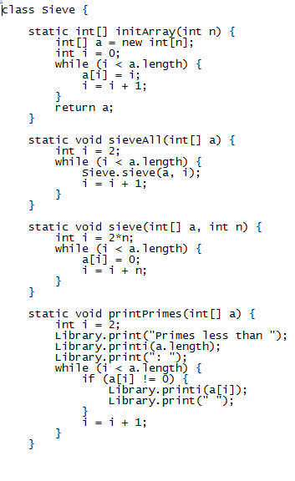
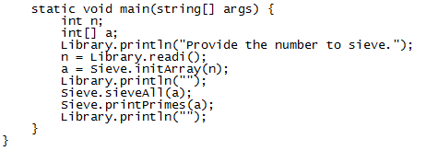

Salida:

